Тема 3. Основные положения проектирования зданий и сооружений
3.1 Проектирование каркасных зданий

Основные положения
В многоэтажных каркасных зданиях системой, воспринимающей горизонтальную сейсмическую нагрузку, может служить пространственный каркас с жесткими рамными узлами; пространственный каркас с жесткими рамными узлами с заполнением, участвующим в восприятии сейсмической нагрузки; каркас с вертикальными связями, диафрагмами или ядрами жесткости; безригельный каркас.
При расчетной сейсмичности 7 и 8 баллов допускается применение наружных каменных стен и внутренних железобетонных или стальных рам (стоек). При этом должны выполняться требования, установленные для каменных зданий. Высота таких зданий не должна превышать 7 м.
В одноэтажных каркасных зданиях может применяться каркас со стойками, защемленными в фундаментах, и шарнирно или жестко сопряженными с пролетными конструкциями. В каркасах со стальными колоннами соединение стоек с фундаментами может быть шарнирным.
В продольном направлении каркасы могут выполняться с установкой связей между стойками. Жесткость покрытия обеспечивается установкой горизонтальных и вертикальных связей между фермами и ригелями, надежным креплением плит покрытия и профилированного настила к пролетным конструкциям.
Диафрагмы, связи и ядра жесткости, воспринимающие горизонтальную нагрузку, должны быть непрерывными по всей высоте здания и располагаться в обоих направлениях равномерно и симметрично относительно его центра тяжести.
В качестве ограждающих стеновых конструкций следует, как правило, применять легкие навесные панели. Допускается устройство кирпичного и каменного заполнения, удовлетворяющего требованиям п. 1.10.
Применение самонесущих стен из каменной кладки допускается при шаге пристенных колонн не более 6 м и при высоте стен 12, 9 и 6 м на площадках сейсмичностью 7, 8 и 9 баллов соответственно.
Самонесущие стены должны иметь гибкие связи с конструкциями каркаса, не препятствующими горизонтальным смещениям каркаса вдоль стен.
Между поверхностями стен и колоннами каркаса должен предусматриваться зазор не менее 20 мм. По всей длине стен в уровне плит покрытия и верха оконных проемов и не более чем через 6 м по высоте в глухих стенах должны предусматриваться антисейсмические пояса, соединенные с каркасом здания гибкими связями, не препятствующими горизонтальным смещениям каркаса вдоль стен.
При сейсмичности 9 баллов самонесущие стены следует выполнять каркасно-каменными.
Элементы сборных колонн многоэтажных каркасных зданий следует, по возможности, изготавливать высотой в несколько этажей. Стыки сборных колонн должны располагаться в зоне с наименьшими изгибающими моментами с соединением продольной арматуры ванной сваркой или парными накладками.
Центральная зона жестких узлов железобетонных каркасов должна быть усилена косвенным армированием в виде сварных сеток, спиралей или замкнутых хомутов, устанавливаемых по расчету. Если по данным расчета косвенное армирование не требуется, то центральную зону узла следует армировать конструктивно замкнутыми хомутами из стержней диаметром не менее 8 мм с шагом не более 100 мм. Участки ригелей и колонн, примыкающие к жестким узлам на расстоянии, равном полуторной высоте их сечения, должны армироваться замкнутой поперечной арматурой (хомутами), устанавливаемой по расчету, но не более чем через 100 мм.
В колоннах рамных каркасов многоэтажных зданий при сейсмичности 8 и 9 баллов шаг хомутов не должен превышать 1/2 и не более 300 мм, где h - наименьший размер стороны колонны прямоугольного или таврового сечения. Диаметр хомутов следует принимать не менее 8 мм.
Толщину плит перекрытий без ригельного каркаса следует принимать не менее 200 мм, класс бетона - не менее В20.
Соединение рабочей продольной арматуры в монолитных элементах должно выполняться:
а) в колоннах и ригелях каркасных зданий - на сварке. В 7-балльных зонах при диаметре продольной арматуры до 22 мм допускается соединение внахлестку без сварки, но при этом длина перепуска арматуры должна быть на 25 % больше значений, приведенных в нормативных документах на бетонные и железобетонные конструкции, или стержни должны заканчиваться "лапками" или другими анкерными устройствами;
б) в диафрагмах каркасных зданий, плитах перекрытий, шахтах лифтов и других элементах, кроме указанных в пункте а), на сварке, а в 7- и 8-балльных районах допускается соединение арматуры диаметром до 22 мм внахлестку без сварки.
Стальные колонны многоэтажных каркасов рамного типа следует проектировать замкнутого (коробчатого или круглого) сечения, равноустойчивого относительно главных осей инерции, а колонны рамно-связевых каркасов - двутаврового, крестового или замкнутого сечений.
Ригели стальных каркасов следует проектировать из прокатных или сварных двутавров, в том числе с гофрированной стенкой.
Стыки колонн следует относить от узлов рам и устраивать в зоне действия наименьших изгибающих моментов.
В колоннах рамных каркасов на уровне поясов ригелей должны быть установлены поперечные ребра жесткости.
С целью снижения напряжений в сварных соединениях ригелей со стойками, опорные сечения ригелей следует развивать за счет увеличения ширины полок или устройства вутов. Стыки ригелей со стойками допускается выполнять на высокопрочных болтах.
Для элементов, работающих в упруго-пластической стадии, должны применяться малоуглеродистые и низколегированные стали с относительным удлинением не менее 20 %.
Примеры проектирования каркасных зданий в сейсмичных районах:
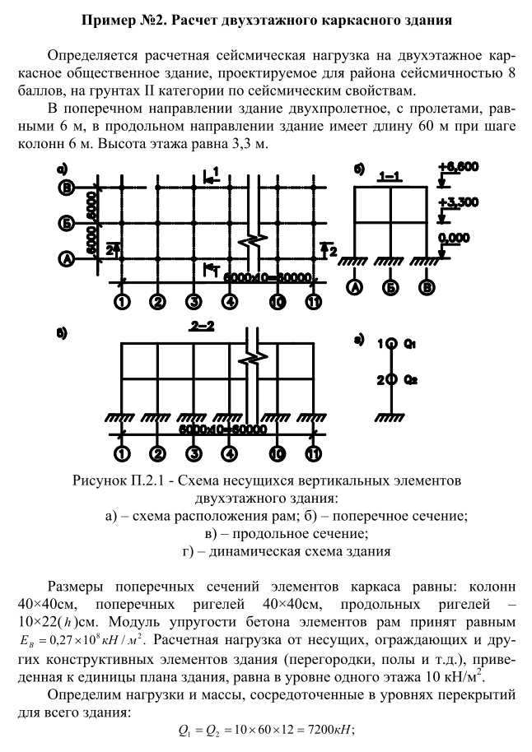
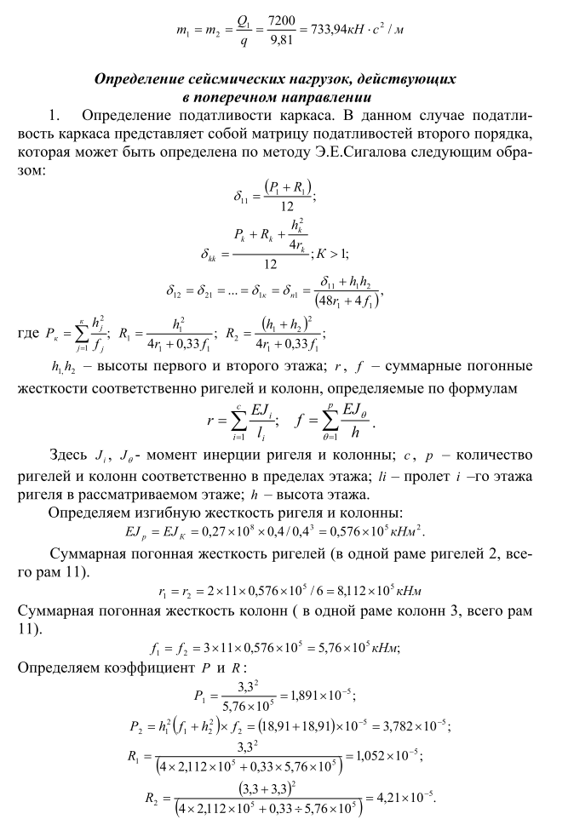
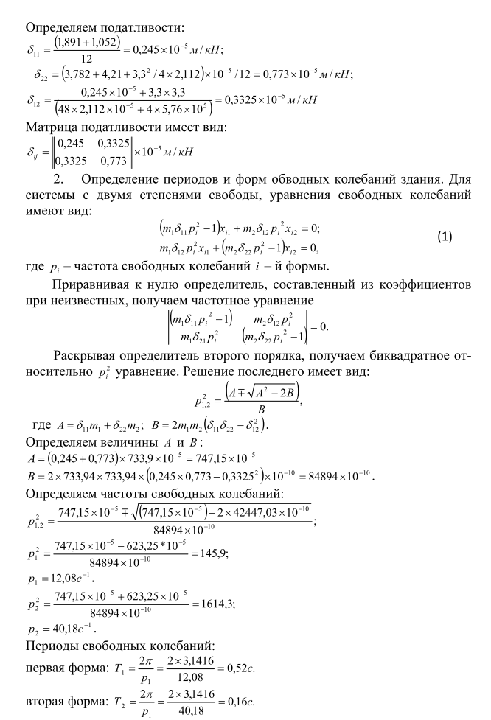
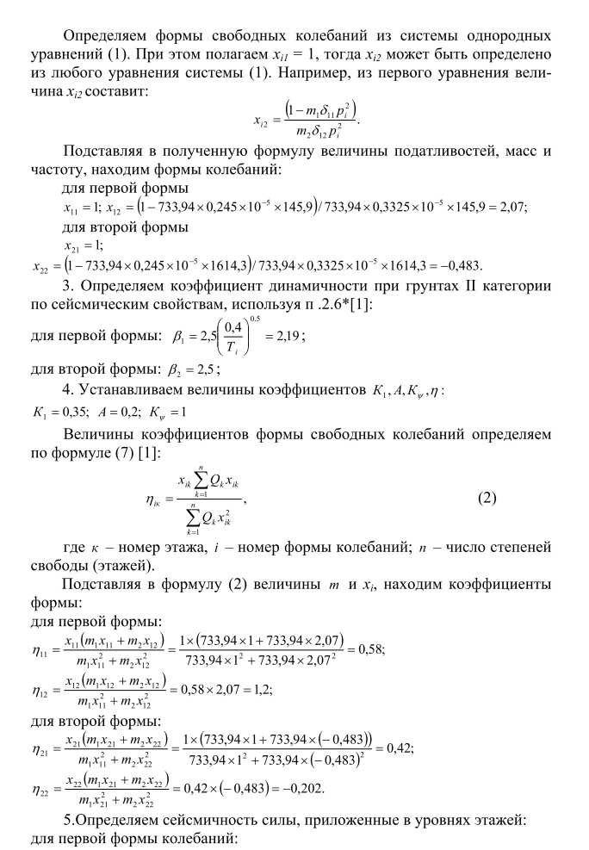
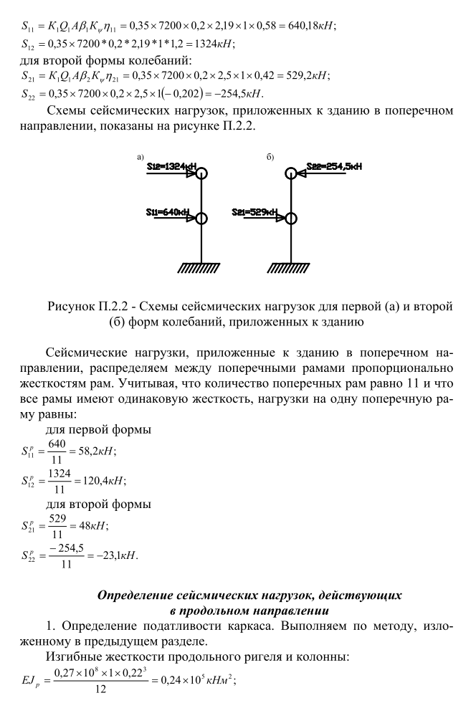
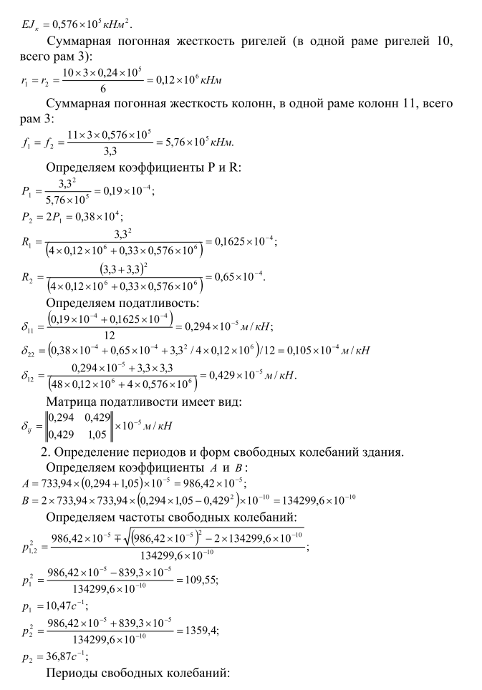
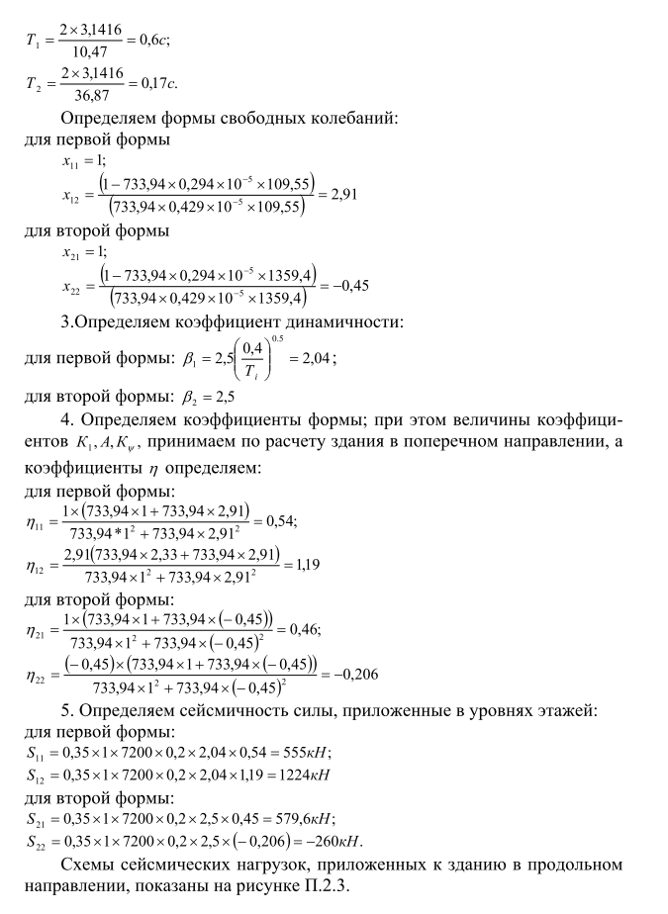
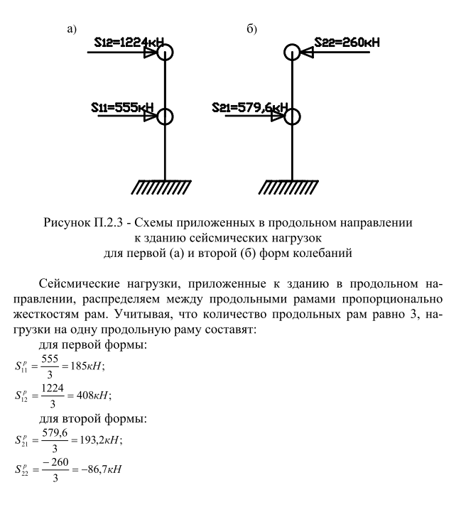
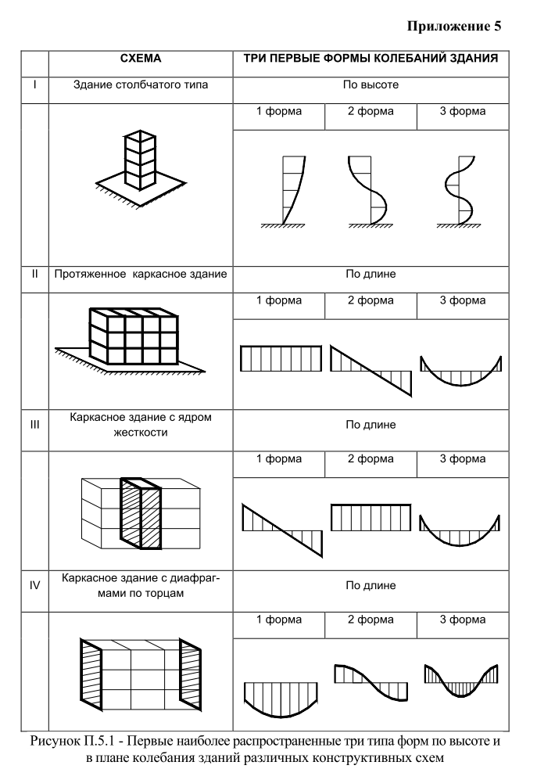
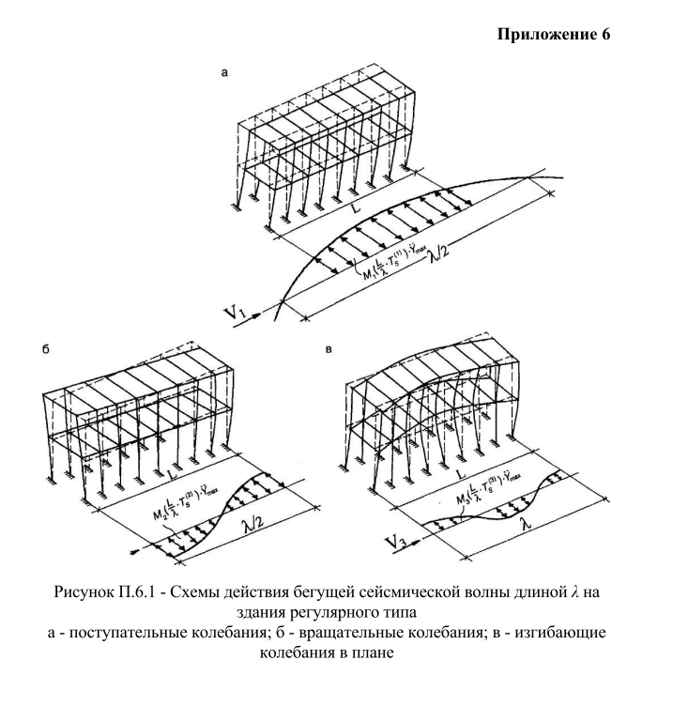
Тема 3. Основные положения проектирования зданий и сооружений
3.2 Проектирование крупнопанельных зданий

Основные положения
Крупнопанельные здания следует проектировать с продольными и поперечными несущими сквозными стенами. Поперечные и продольные стены совместно с перекрытиями и покрытиями образуют единую пространственную систему, воспринимающую сейсмические нагрузки. Выступы наружных стен в плане не должны превышать 3 м.
Панели стен и перекрытий следует предусматривать, как правило, размером на комнату. В зданиях с широким шагом поперечных стен (более 4,2 м) допускается панели перекрытий предусматривать из двух элементов со стыковкой между собой.
Армирование стеновых панелей следует выполнять двухсторонним в виде пространственных каркасов или арматурных сеток. Площадь вертикальной и горизонтальной арматуры, устанавливаемой у каждой плоскости панели, должна составлять не менее 0,025 % площади соответствующего сечения стены.
Толщина внутреннего несущего слоя многослойных панелей должна определяться по результатам расчета и приниматься не менее 100 мм.
Вертикальные и горизонтальные стыковые соединения панелей продольных и поперечных стен между собой и с панелями перекрытий (покрытий) следует осуществлять сваркой арматурных выпусков и закладных деталей или на болтах с замоноличиванием вертикальных и горизонтальных стыков мелкозернистым бетоном. Все торцевые стыкуемые грани панелей стен и перекрытий (покрытий) следует выполнять с рифлеными или зубчатыми поверхностями. Глубина (высота) шпонок и зубьев принимается не менее 4 см.
В местах пересечения стен должна размещаться вертикальная арматура непрерывная на всю высоту здания. Вертикальная арматура также должна устанавливаться по граням дверных и оконных проемов и при регулярном расположении проемов поэтажно стыковаться. Площадь поперечного сечения арматуры, устанавливаемой в стыках и по граням проемов, должна определяться по расчету, но приниматься не менее 2 см 2.
В местах пересечения стен допускается размещать не более 60 % расчетного количества вертикальной арматуры.
Решения стыковых соединений должны обеспечивать восприятие расчетных усилий растяжения и сдвига. Сечение металлических связей в стыках панелей (горизонтальных и вертикальных) определяется расчетом, но их минимальное сечение должно быть не менее 1 см 2 на 1 п.м шва, для зданий, строящихся в районах сейсмичностью 7, 8 и 9 баллов.
Встроенные лоджии выполняются длиной, равной расстоянию между соседними несущими стенами. В зданиях на площадках сейсмичностью 8 и более баллов в плоскости наружных стен в местах размещения лоджий следует предусматривать устройство железобетонных рам. В зданиях до 5 этажей при расчетной сейсмичности 7 и 8 баллов допускается устройство пристроенных лоджий с выносом не более 1,5 м и связанных с основными стенами металлическими связями.
КПД – единственный тип сейсмостойких зданий, для которых при расчете на горизонтальную сейсмическую силу стыковых соединений допускается учитывать силы трения в горизонтальных швах (п. 2.13 [1]) при условии непрерывного вертикального армирования сквозной арматурой по всей высоте здания. Учет сил трения позволяет уменьшить усилия сдвига в горизонтальных швах. Следует отметить, что многие вычислительные комплексы типа SCAD этого делать не умеют и расчет может быть выполнен только вручную.

Эти здания должны быть в плане симметричными относительно продольной и поперечной осей здания или отдельных его отсеков. Здания (отсеки) должны иметь в плане прямоугольную форму. Устройство эркеров не допускается. Рекомендуются здания с продольными и поперечными несущими стенами и панелями покрытия на комнату (образуется единая пространственная система). Рекомендуются в качестве перекрытий панели сплошного сечения (допускаются с круглыми и не допускаются с овальными пустотами). Класс бетона для стыка принимается не менее В25 и выше на одну ступень класса бетона панели. Для восприятия усилий сдвига вдоль вертикальных стыков устраиваются бетонные и железобетонные шпонки, образуемые в результате соединения горизонтальных стержней арматуры панелей и заполнения бетонной смесью полости стыка.
Армирование стеновых панелей выполняется в виде пространственных каркасов или сварных арматурных сеток. Для трехслойных панелей толщина несущего слоя должна быть не менее 100 мм.
Конструктивное решение горизонтальных стыков соединений должно обеспечивать восприятие расчетных значений усилий в швах. Необходимое сечение определяется расчетом, но не должно быть меньше 1 см на 1 м погонной длины шва, а для зданий высотой не более 5 этажей при сейсмичности площадки 7, 8 баллов не менее 0,5 см² на 1 м погонной длины шва.
Допускается размещать вертикальную расчетную арматуру в количестве не более 65 % в местах пересечения стен.
Стены по всей длине и ширине здания должны быть, как правило, непрерывными, лоджии – встроенными длиной, равной расстоянию между соседними стенами. В местах размещения лоджий в плоскости наружных стен следует предусматривать устройство железобетонных рам.
Крупнопанельные дома (КПД). Крупнопанельные дома начали строиться в России в конце 40-х годов, а массовое их строительство относится к началу 1957-1958 гг. Это строительство явилось основным средством решения острой жилищной проблемы в стране.
Согласно технико-экономическим показателям, крупнопанельные дома, по сравнению с каркасно-панельными, имеют ряд преимуществ: трудоемкость их ниже на 15-20 %, стоимость строительства меньше на 4-5 %, а расход стали ниже на 50 %. По сравнению с кирпичными зданиями, крупнопанельные дома дешевле на 4-6 %, их трудоемкость ниже на 35-40 %, а сроки строительства короче в 1,5-2 раза. В соответствии с этим Госстроем России было принято решение о строительстве жилых, общественных, культурно-бытовых зданий и зданий административно-бытового назначения промышленных предприятий преимущественно в крупнопанельном исполнении.
Излагаемые ниже требования относятся к панельным зданиям высотой не более 25 этажей, строящихся в обычных условиях, и к зданиям высотой не более 12 этажей, строящихся в сейсмических районах. Все проектные решения панельных зданий должны обеспечивать возможность производства всех элементов одним домостроительным комбинатом. Номенклатура изделий должна быть минимальна за счет применения модульных сеток и их унификации. При наличии в зоне действия домостроительного комбината участков застройки с различными инженерно-геологическими условиями для надфундаментной части принимают одинаковые решения, а фундаменты решают индивидуально.
В необходимых случаях предусматривают вертикальные температурные, осадочные и антисейсмические швы. Расстояние между температурными швами определяется расчетом, при этом учитывают климатические условия строительства, материал стен и конструктивную систему здания. Шов устраивают в виде парных стен в местах сопряжения планировочных секций, его ширину принимают не менее 20 мм в свету.
Осадочные швы устраивают, когда неравномерность деформаций превышает заданные величины и при разнотипных фундаментах; здесь их ширину принимают по расчету, но не менее 20 мм в свету.
Антисейсмические швы устраивают в панельных зданиях при сейсмичности района 7 баллов и более. Расстояние между антисейсмическими швами не должно быть более 60 м, их устраивают в местах изменения этажности и в зданиях сложной формы в плане для расчленения здания на самостоятельные простые отсеки.
Крупнопанельные дома массового строительства проектируют на основе следующих конструктивных систем.
Система I с поперечными и продольными несущими стенами и с наружными продольными несущими или не несущими стенами. Перекрытия оперты по контуру или трем сторонам.
Система П с поперечными несущими стенами и продольными диафрагмами жесткости. Перекрытия оперты преимущественно по двум сторонам на поперечные стены.
Система III с продольными несущими стенами и поперечными диафрагмами жесткости. Перекрытия опираются преимущественно на продольные стены. Кроме того, крупнопанельные дома классифицируют по шагу поперечных стен на дома: с узким шагом поперечных стен - до 4 м; со смешанным шагом поперечных стен - от 4 до 6,6 м. Количество продольных внутренних стен зависит от сейсмичности и числа этажей и должно быть не менее одной. Поперечные и продольные стены проектируют без изломов.
Фундаменты зданий с числом этажей менее 5 имеют глубину заложения как для несейсмических районов. В зданиях высотой до 9 этажей рекомендуется устраивать подвальный этаж или техническое подполье (под всем этажом). При скальных грунтах подвал можно размещать под частью здания, но по возможности симметрично относительно его осей симметрии в плане. Фундамент может быть при числе этажей до 9 сборным или монолитным, а при числе этажей более 9 -монолитным. Конструкции надземной и подземной частей должны быть надежно связаны между собой аналогично конструкциям надземной части. Фундаменты могут быть ленточными или в виде сплошной плиты в зависимости от типа грунта. Если фундаментные подушки сборные, то их надежно связывают с помощью выпусков арматуры.
Свайные фундаменты проектируют в соответствии с требованиями норм проектирования свайных фундаментов. При этом ростверк следует выполнять монолитным, непрерывным по периметру и расположенным на одном уровне в пределах отсека. Вертикальная арматура стен должна быть заанкерена в ростверк.
Стены подземной части проектируют обычно панельными, их конструктивное решение принимается аналогичным надземной части. Эти панели должны иметь у нижних граней арматурные каркасы, выпуски продольных стержней которых соединяют на сварке в местах стыков панелей и замоноличивают бетоном. Проемы в стенах надземной и подземной частей здания не должны совпадать по вертикали, в противном случае проемы подземной части усиливают дополнительным армированием.
При проектировании наружных стен применяют однорядную разрезку с размером панелей не менее чем на одну конструктивную ячейку (комнату).
Рекомендуется применять панели размером на две конструктивные ячейки.
Панели могут быть однослойными, двухслойными или трехслойными, несущими или самонесущими.
Однослойные панели выполняют из конструктивного легкого бетона, их рекомендуется применять в качестве несущих конструкций в зданиях с числом этажей менее 5.
Двухслойные панели проектируются с несущим и утепляющим слоями.
Несущий слой обращен внутрь здания для связи с внутренними стенами, его изготавливают из тяжелого или конструктивного легкого бетона, а утепляющий слой - из конструктивного теплоизоляционного бетона.
Трехслойные панели имеют два - наружный и внутренний-слои из тяжелого бетона и один - средний - слой из высокоэффективного теплоизоляционного материала. Наружные слои связаны между собой прочными связями.
Наружные панели взаимно связывают по горизонтали и вертикали и с внутренними стенами связями, расположенными в шпоночных выемах.
Шпонки затем замоноличивают. В двухмодульных панелях (бублик) для стыка с внутренними несущими панелями устраиваются вертикальные рифленые штрабы с выпусками арматуры.
Внутренние стены следует максимально укрупнять для уменьшения количества стыков. Они должны быть несущими с опиранием по всей длине нижней грани и могут выполняться из тяжелого или легкого конструктивного бетона. Толщина стен назначается равной не менее 16 см из условия звукоизоляции. Эти стены армируются пространственными каркасами с двухсторонней арматурой. Причем вертикальная рабочая арматура располагается у боковых граней и должна размещаться равномерно, но допускается и сосредоточение ее в объеме менее 65 % в местах пересечения наружных и внутренних стен.
Нижние и верхние опорные грани панелей делают рифлеными или со шпоночными выемами, имеющими арматурные выпуски. В горизонтальных швах в качестве выпусков могут использоваться элементы из проката.
Монтаж осуществляется по слою раствора.
Перекрытия сейсмостойких крупнопанельных домов выполняют из элементов размером на конструктивную ячейку. При этом учитывают грузоподъемность кранов. Плиты могут быть сплошные или многопустотные, с обычной или предварительно-напряженной арматурой.
Элементы перекрытий соединяются в местах опирания на стены и между собой по боковым граням. Причем число металлических связей на одну грань должно быть не менее двух. Если плиты многопустотные, то для связи боковых граней со стенами пустоты у этих граней не устраивают для лучшего заанкеривания закладных деталей.
Несущую способность опорных участков многопустотных плит повышают путем введения в пустоты плоских сварных каркасов и последующего заполнения пустот бетоном с вибрированием. Грани плит должны иметь рифления или шпоночные выемы с арматурными выпусками или закладными деталями. Глубина рифления должна быть более 3 см. В зданиях со смешанным шагом разрешается применять в разных шагах обычные и преднапряженные плиты. Многопустотные плиты могут применяться только в случае контактных стыков с опиранием плит на консоли стен. Плиты монтируются по слою раствора.
Балконы и лоджии должны устраиваться наружу относительно осей здания. Вынос балконов ограничивается величиной 1,25 м при сейсмичности 7 и 8 баллов и 0,9 м при сейсмичности 9 баллов. Балконные плиты надежно связывают с перекрытиями выпусками арматуры или сваркой закладных деталей. Лоджии могут быть встроенными или приставными, а оси их боковых стен должны быть совмещены с осями поперечных стен. Глубина встроенных лоджий не ограничивается, приставные - имеют глубину не более 1,25 м. Устройство эркеров не допускается.
Герметизация стыков крупнопанельных домов представляет собой сложную проблему. В крупнопанельных домах различают: вертикальные и горизонтальные стыки наружных стен и внутренних стен. К вертикальным стыкам наружных стен кроме требований прочности предъявляются требования влаго- и воздухонепроницаемости, поэтому их герметизируют.
Из боковых граней панелей в выемах делаются выпуски арматуры, которые связывают с выпусками из внутренних стен, а сам стык замоноличивают.
Особенность горизонтального стыка наружных стен заключается в том, что в нем имеется дренажный канал, который образуется поверхностями гребня и зуба (рис. 10). При этом шов заполняют герметиком, что снижает несущую способность стыков.
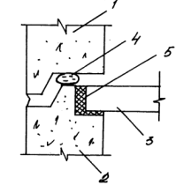Рис. 10. Горизонтальный стык наружных стен крупнопанельного дома:
1, 2 - верхняя и нижняя стеновые панели; 3 – плита перекрытия; 4 –
герметик; 5 – утеплитель

Вертикальные стыки внутренних стен выполняют либо замоноличенными, либо на сварке закладных деталей. Связи этих стыков проектируют по расчету, на основании результатов расчета напряженно-деформированного состояния внутренних стен при особом сочетании нагрузок.
Горизонтальные стыки внутренних стен бывают контактные и платформенные. Контактные стыки устраивают в случае перекрытий из многопустотного настила, а также, когда требуется повышенная несущая способность стыка. Здесь панель у верхней грани имеет уширение - консоль для опирания плит, а вертикальные нагрузки передаются от панели к панели непосредственно. Наличие таких стыков осложняет изготовление панелей.
Платформенные стыки применяют в случае сплошных плит перекрытий.
Здесь нагрузка от панели к панели передается через опертые участки плит перекрытий. Стык достаточно прочен и надежен, однако его прочность по сравнению с контактным стыком ниже, в связи с наличием растворных швов между панелями стен и перекрытий, которыми и определяется прочность стыка.
Платформенный стык с зубчатой формой торцов плит перекрытий позволяет создать более лучшие условия опирания плит перекрытий, увеличивает степень их защемления в стенах. При этом марка раствора в стыке должна быть не менее М100.
Расчет крупнопанельных домов имеет цель не допустить наступления первой и второй групп предельных состояний. Выполняется расчет устойчивости от опрокидывания и расчет прочности всех элементов и их соединений. Расчет сейсмостойкости крупнопанельных домов связан с техническими трудностями и в строгой постановке возможен лишь на ЭВМ. Здесь здание рассматривается как тонкостенная призматическая оболочка, для расчета которой могут быть использованы разные методы.
Тема 3. Основные положения проектирования зданий и сооружений
3.3 Здания с несущими стенами из кирпича или каменной клаки

Здания со стенами из кирпича или каменной кладки
В зависимости от типа усиления стены могут быть:
- из кирпичной (каменной) кладки;
- комплексной конструкции - выполняются устройством в кладке вертикальных железобетонных включений (сердечников) или применением трехслойных стен, внутренний слой которых из монолитного железобетона;
- каркасно-кирпичные (каркасно-каменные) стены - усиленные монолитными железобетонными колоннами с использованием кладки в качестве опалубки. Колонны совместно с горизонтальными монолитными или сборномонолитными поясами образуют каркас с несущим заполнением из кладки;
- усиленные вертикальным армированием, предварительным напряжением или другими экспериментально обоснованными методами.
Для кладки стен разрешается применять:
а) при сейсмичности 7 и 8 баллов - кирпич полнотелый или пустотелый марки не ниже 75, с отверстиями размером до 16 мм, пустотностью до 20 %, с несквозными пустотами размером до 60 мм. В 9-балльных зонах следует применять только полнотелый кирпич. Применение керамических камней допускается только в 7-балльных зонах в зданиях до двух этажей;
б) бетонные камни, полнотелые и пустотелые блоки из бетона (в том числе из бетона плотностью не менее 1200 кг/м 3 ) марки 50 и выше;
в) камни и блоки правильной формы из ракушечников или известняков марки не ниже 35 или туфов (кроме фельзитового) и других природных материалов марки 50 и выше;
г) растворы марки не ниже 50 на основе цемента с пластификаторами и (или) специальными добавками, повышающими сцепление раствора с кирпичом или камнем.
Каменная кладка должна иметь временное сопротивление осевому растяжению по неперевязанным швам (нормальное сцепление) не ниже R^{в}_{р} ≥ 120 кПа (1,2 кг/см 2 ), т.е. кладка I и II категории.
В 7-балльных районах для малоэтажных зданий при расчетном обосновании допускается применение кладки с более низким временным сопротивлением осевому растяжению, но не менее 60 кПа (0,6 кг/см² ). При этом высота зданий должна быть не более трех этажей, ширина простенков не менее 0,9 м, ширина проемов не более 2 м, а расстояние между осями поперечных стен не более 12 м.
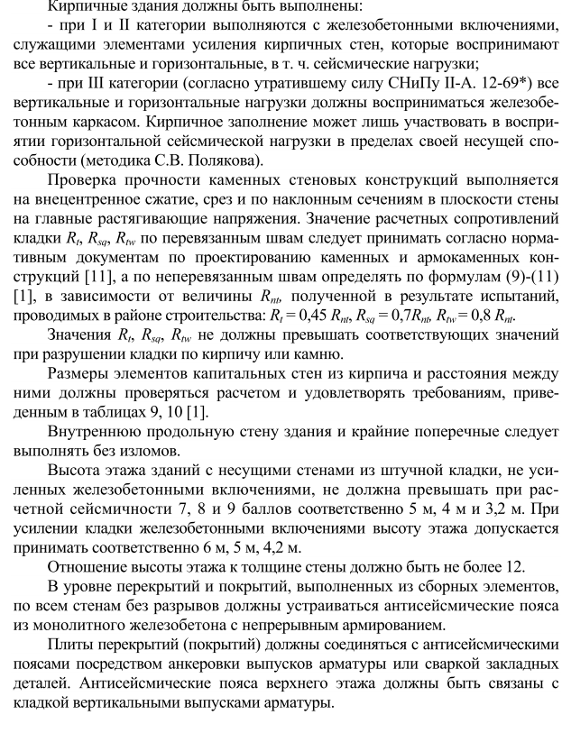
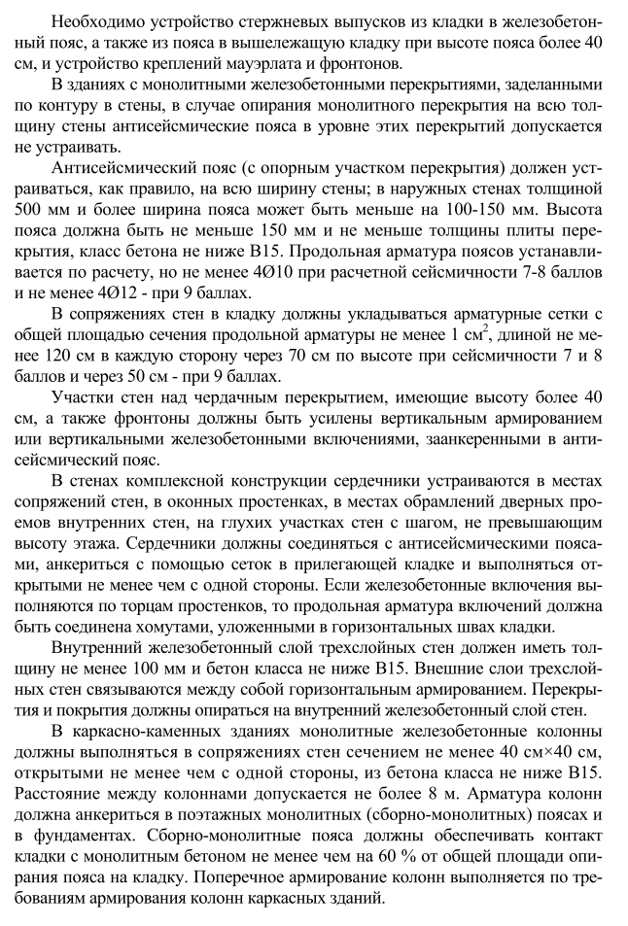
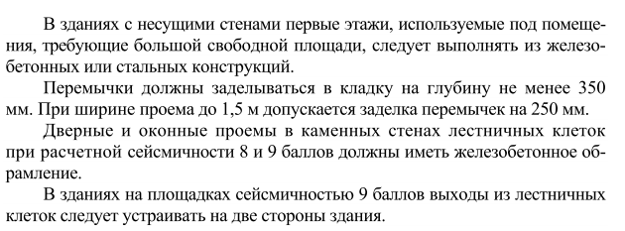
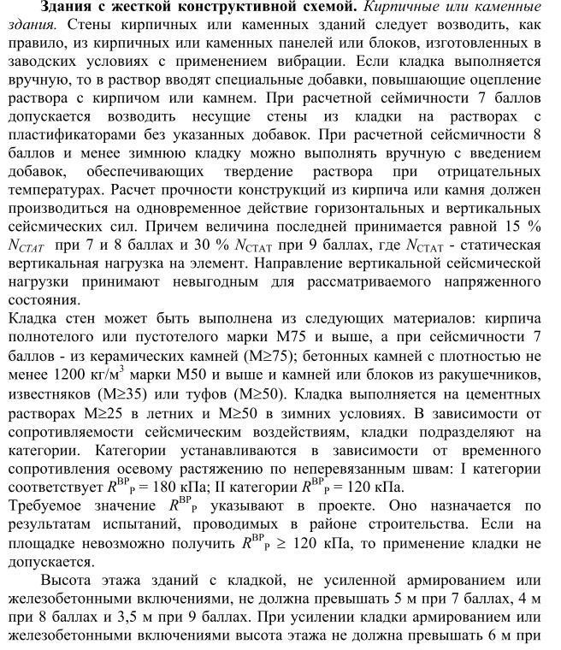

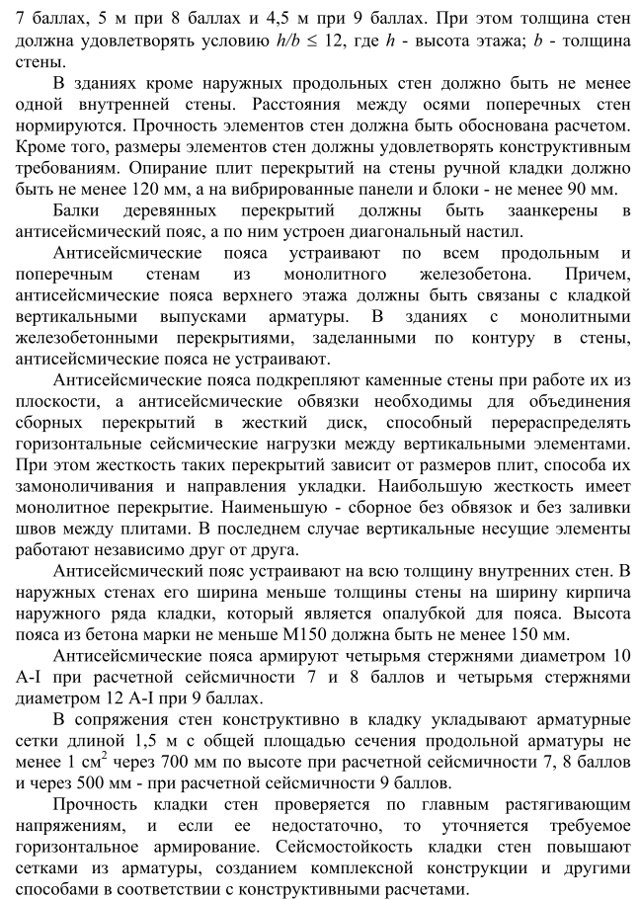
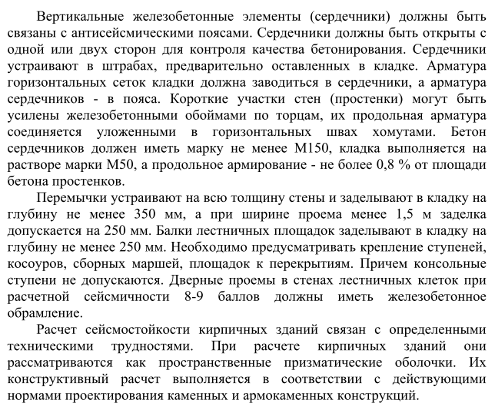

Тема 3 Усиление железобетонных каркасных зданий и сооружений
3.4 При усилении железобетонных каркасных зданий и сооружений следует соблюдать следующие положения:
а) сущность всякой железобетонной конструкции заключается в передаче растягивающих усилий на металл - арматуру. Реализуется этот принцип выполнением ряда конструктивных мероприятий. Например, изменением схемы размещения арматуры и площади ее сечения достигается перераспределение
